Opérations de MAJ des données

Sommaire
1. Introduction 2
2. Opération de mise à jour 2
2.1. Utilisation simple 3
2.2. Utilisation avec clause FROM 3
2.3. Utilisation conditionnée avec CASE 3
3. Opération d’ajout 3
3.1. Ajout simple 4
3.2. Ajout depuis sélection 4
4. Opération de suppression 5
4.1. Suppression simple 5
4.2. Suppression avancée 5

Introduction
Cette deuxième partie du premier sous-ensemble du langage SQL de Manipulation de Données (LMD ou DML en anglais) abordera les ordres de mise à jour au sens large des données à savoir l’ajout, la modification et la suppression de données.

En complément seront abordés les principes du transactionnel qui permet de comprendre comment sont opérées ces manipulations de données et comment le système procède à la mise à jour des bases « en deux-temps » et en tout sécurité, ceci pour veiller à la cohérence des données stockées.

Vont donc être étudiées dans ce chapitre les opérations de :
- Modification au travers de l’instruction UPDATE
- Insertion au travers de l’ordre INSERT
- La suppression au travers de l’ordre DELETE

Opération de mise à jour
L’instruction UPDATE permet de mettre à jour des données d’une table.

La syntaxe de base :

UPDATE Nom de la table
SET Expression des MAJ : Attribut=Valeur, Attribut = Valeur
[FROM] Accès à d’autres tables pour récupérer valeurs des attributs
WHERE Condition pour mettre à jour les lignes

 |  |  | Attention : la fonction UPDATE impactera l’ensemble des lignes qui correspondent à la condition exprimée dans la clause WHERE.  Si pas de condition, l’ensemble des lignes de la table

Les modifications sont exprimées au niveau de la clause SET.
Il ne peut y avoir plus d’une clause SET par opération UPDATE.

On peut introduire une clause FROM pour éventuellement utiliser des attributs d’une autre table dans la clause SET.

Les modifications peut être conditionnées au moyen d’un groupe de conditions CASE.

Utilisation simple
Mise à jour des attributs Nom et DateNaissance

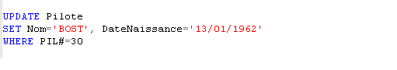

Utilisation avec clause FROM
Le salaire des pilotes qui ne sont pas affectées à des vols est diminué de 20 %.

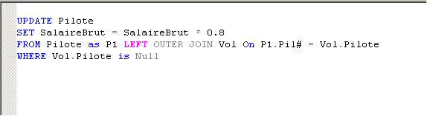

Utilisation conditionnée avec CASE
Modification en fonction du montant du salaire pour les pilotes affectés à des vols.

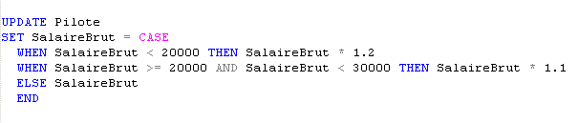

Opération d’ajout

L’instruction INSERT permet d’ajouter une ou des lignes dans une table.

INSERT INTO NomTable
[Liste des colonnes]
VALUES Liste des valeurs
[SELECT …FROM]

Plusieurs possibilités :

Ajout simple
On spécifie pour chaque colonne désignée dans la liste des colonnes, une valeur dans la liste des valeurs.

Si une colonne est porteuse de la propriété compteur (IDENTITY), c’est le système qui fournira automatiquement un N° par incrémentation. Cette colonne ne devra donc pas être nommée dans la liste des colonnes.

Il faut alors respecter le même ordre dans la liste des colonnes et la liste des valeurs.

Exemple simple : Ajout d’un nouveau pilote.

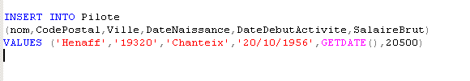
On ignore les colonnes DateFinActivite et NouveauSalaire
Vous remarquerez l’usage de la fonction GETDATE() pour insérer la date du jour.

Résultat :

Ajout depuis sélection
Ajout d’un clone du pilote Bost
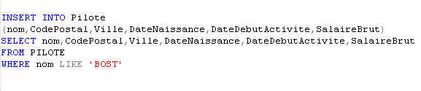
Il s’agit évidemment d’un cas d’école. En règle générale, il s’agit de valeurs extraites d’une autre table. Très utile dans le cas de migrations de données.
On peut intégrer des fonctions de conversion et des calculs intermédiaires afin de modifier les données de la source avant de les stocker dans la table cible.

Opération de suppression

L’opération la plus simple mais aussi la plus radicale !

DELETE Nom de la Table
[FROM] Eventuellement depuis une sélection
WHERE Expression de la condition

Attention à exprimer correctement la clause WHERE.

Suppression simple

Suppression du pilote dont la clé vaut 32.

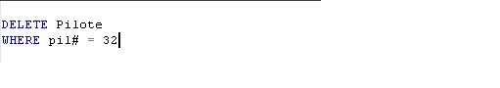

Suppression avancée
Suppression des pilotes non affectés à des vols autres que les pilotes BOST et HENAFF qui veulent continuer à ne rien faire !

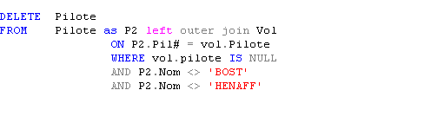

Pour approfondir le sujet….
Guide de référence Microsoft / manipulations de données et transactions
Sources de référence

